Муниципальное казенное общеобразовательное

учреждение «Школа – интернат №4»

**Способность применения математических знаний для решения учебно-практических, жизненных задач**

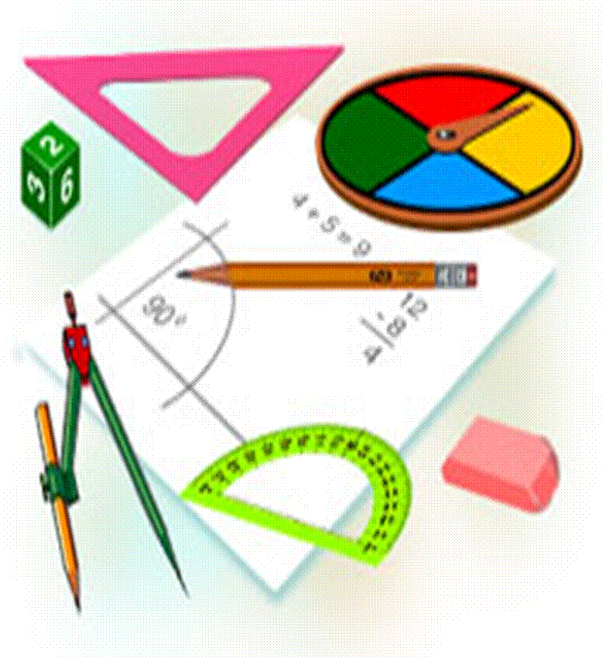

Отчет по теме самообразования: «Способность применения математических знаний для решения учебно-практических, жизненных задач составлен учителем муниципального казённого общеобразовательного учреждения «Школа – интернат №4»

Автор – составитель:

Рытова Татьяна Валерьевна

учитель математики

высшая квалификационная

категория

В данной работе представлен методический материал по развитию способности применения математических знаний для решения учебно-практических, жизненных задач на уроках математики. В предложенных заданиях отражена межпредметная интеграция, направленная на развитие положительного интереса к предмету, через создание оптимальных условий учащимся для развития их потенциальных возможностей, формирования самостоятельности, способности к самообразованию, самореализации, развитие творческих и исследовательских умений, воспитание любви и уважения к историческому и культурному наследию родного края.

Работа рекомендована педагогам общеобразовательных, коррекционных школ VIII вида и родителям.

***"Не в количестве знаний заключается образование, а в полном понимании и искусном применении всего того, что знаешь".*** *А. Дистервег*

Одним из условий решения современных задач образования является формирование ключевых образовательных компетенций учащихся.  Большая роль при этом отводится математике.

  Под ключевыми компетенциями понимается целостная система универсальных знаний, умений, навыков, а также опыт самостоятельной деятельности и личной ответственности обучающихся.

**Компетенция**– «готовность учащихся использовать усвоенные знания, учебные умения и навыки, а также способы деятельности в жизни для решения практических и теоретических задач». Компетенции - обобщенные способы действий, обеспечивающих реализацию своей компетентности.

**Математическая компетенция**— это способность структурировать данные (ситуацию), вычленять математические отношения, создавать математическую модель ситуации, анализировать и преобразовывать ее, интерпретировать полученные результаты. Иными словами, математическая компетенция учащегося способствует адекватному применению математики для решения возникающих в повседневной жизни проблем.

**Ключевые компетенции** - это компетенции широкого спектра использования.    
“Кто не думает о далеком будущем, тот его не имеет” – говорили древние. А наше будущее в образовании – это компетентностно-ориентированный подход в обучении.

В последнее время основными приоритетами образовательной политики становятся:

1. Достижения социальной компетентности обучающихся.

2. Гарантия прав граждан на качественное образование.

3. Формирование ключевых (базовых) компетенций.

4. Обеспечение компьютерной грамотности.

Ключевые компетенции – новая парадигма результата образования. В своей педагогической деятельности я создаю условия для формирования следующих ключевых компетенций:

**1. Коммуникативных** – умение вступать в диалог с целью быть понятым.

**2. Информационных** – владение информационными технологиями.

**3.Автономизационных** – способность к самоопределению и самообразованию.

Эти компетенции рассматриваются, как готовность учащихся использовать усвоенные знания, умения, способы деятельности в реальной жизни для решения практических задач. Приобретение этих компетенций базируется на опыте деятельности учащихся в конкретных ситуациях. Овладение ключевыми компетенциями позволяют человеку быть успешным и востребованным обществом.

Информационно-коммуникационные технологии стали неотъемлемой частью общества и оказывают влияние на процессы обучения и систему образования в целом. Для того чтобы создать оптимальные условия учащимся для развития их потенциальных возможностей, духовного начала, формирования самостоятельности, способности к самообразованию, самореализации, я в процессе обучения применяю информационно-коммуникационные технологии. Использование их в образовательном процессе позволяет повысить наглядность обучения и мотивацию к нему. Это позволяет мне реализовать цели и задачи по формированию ключевых компетенций учащихся.

Информационно-коммуникационная технология способствует:

1. Активизации познавательной деятельности учащихся.

2. Развитию вариативности мышления, математической логики.

3. Направленности мыслительной деятельности учащихся на поиск и исследование.

Именно поэтому ИКТ вызывают интерес и апробируются мною в практической деятельности.

   По данным современных исследований, в памяти человека остаётся **¼**часть услышанного материала;    **⅓**часть увиденного; **½** часть услышанного и увиденного одновременно; **¾**части материала, если ко всему прочему ученик вовлечён в активные действия в процессе обучения. Компьютер позволяет создать условия для повышения эффективности процесса обучения, раздвигает возрастные возможности обучения.

Программное обеспечение учебных дисциплин в нашей школе очень разнообразно: программы-учебники, программы-тренажёры, словари, справочники, энциклопедии, библиотеки электронных наглядных пособий.

Мною возможности компьютера используются в обучении математики в следующих вариантах:

■ фрагментарное, выборочное использование дополнительного материала;

■ использование диагностических и контролирующих материалов;

■повышение качества наглядности и доступности при изложении материала через использование презентаций на уроках;

■формирование информационной компетентности учащихся, т.е. умения получать информацию из различных источников, в том числе электронных.

Информационная компетенция подразумевает использование учеником различных информационных ресурсов.

Главной компетентностной задачей будет совершенствование умений работы с информационными источниками.

Например, при изучении тем «Круговые диаграммы» и «Столбчатые диаграммы» по математике создаются условия для информационной компетенции учащихся. Выполняя построение круговых и столбчатых диаграмм, учащиеся вырабатывают способность отбирать и обрабатывать необходимую информацию. Им могут быть предложены задания творческого характера: «Составить диаграммы распределения семейного бюджета на месяц, своего времени в течение суток и т.п.». Далее работа на уроке строится на основе этой информации, добытой детьми. Проанализировав полученные диаграммы, ученики замечают как наиболее рационально использовать своё время, расходовать семейный бюджет.

Реализация **коммуникативной компетенции** подразумевает использование различных коллективных приёмов работы (таких как дискуссия, групповая работа, парная работа, сюжетно-ролевая игра и др.)

**Социально-трудовая компетенция** может быть реализована на уроках или внеклассных мероприятиях, где ученик выполняет роль гражданина, покупателя, клиента, члена семьи и т.д., то есть с применением знаний на практике. Хорошо реализуется при отработке навыков устного счета. Применяя устные упражнения, мы формируем и закрепляем у детей сознательные и прочные вычислительные навыки. Проводя такую работу в системе и совершенствуя её, можно добиться, что у учеников не будет проблем при подсчете сдачи при покупке товара, при определении количества бензина, необходимого для поездки и т.д. Интересно изучение темы «Проценты» в школьном курсе. Умение производить процентные расчеты в настоящее время необходимы каждому человеку. Изучение данной темы демонстрирует ученикам применение математического аппарата к решению повседневных бытовых проблем человека, вопросов рынка, экономики и производства. А это означает, что формируется  у учеников интерес к процессу и деятельности.

**Компетенция личностного** **самосовершенствования** подразумевает овладение учеником теми способами деятельности, которые пригодятся ему в определённой жизненной ситуации. Задания для самостоятельного решения по нескольким уровням сложности реализуют данную компетенцию. Выбор уровня обязательно должен осуществляться самим учеником. Здесь происходит оценивание собственных сил и возможностей.

При формировании ключевых образовательных компетенций используются такие средства, формы и приемы обучения, как:

► интерактивные технологии

      ► метод сотрудничества

      ►методики проектирования

      ►использование ИКТ

      ►деятельностный подход

      ►работа по алгоритму и др.

Планируя систему уроков по математике, я использую такие средства, формы и приемы обучения, которые бы не только формировали предметные ЗУН, а и обеспечивали достижение общеобразовательных целей:

**♦**Умение адаптироваться к жизни;

♦ Развитие интереса к непрерывному образованию и самообразованию;

♦ Развитие мышления и самостоятельности в принятии решения;

♦Воспитание ответственности, независимости в суждениях, гражданской позиции.

**Содержание работы по формированию у детей компетентности на уроках математики**

|  |  |  |  |
| --- | --- | --- | --- |
| **Компетенция** | **Темы и цели уроков, математические объекты** | **Сущность заданий** | **Примечания** |
| Ценностно-смысловая  Цель: осмысленная организация собственной деятельности | Содержание новой темы | Формулировка детьми вопросов по изучаемой теме, начинаются со слов: "зачем”, "почему”, "как”, "чем”, "о чём”, оценивается самый интересный. | Используется на начальных этапах изучения новой темы.  Ни один вопрос не остается без ответа |
|  | Математическая цель урока, цикла уроков | Используя жизненный опыт ребёнка, помочь ему самостоятельно сформулировать цель. |  |
|  | Текст учебника | Организация самостоятельного изучения отдельных параграфов учебника. Задание: пересказать или пояснить прочитанное: выделить, обозначить, подвести итог, подчеркнуть, перечислить, произнести... | Используется при обучении составлению краткого конспекта параграфа учебника |
| Информационная  Цель: учить добывать нужную информацию, используя доступные источники (справочники, учебники, словари, интернет), передавать ее. | Расчетные задачи на движение, стоимость | За 1-2 недели до урока – практикума по решению расчетных задач выдаётся карточка с указанием набора данных, необходимых для урока. Дети собирают данные, используя доступные им источники. Данные адаптируются учителем при подготовке к уроку. | По мере необходимости |
|  | Старинные меры длины, массы, исторические термины, математические понятия, образованные от иностранных или устаревших слов | Используя толковый словарь, дайте различные определения математического понятия. Например: в математике модуль - это…  В строительстве модуль – это … В космонавтике модуль – это … | Работа проводится при изучении новых терминов |
| Коммуникативная  Цель: совершенствовать навыки работы в группе, умение работать на результат, доказывать собственное мнение, вести диалог | Математические софизмы | Задание: Объясните в чём ошибка. | Подбираются из книг по занимательной математике для каждого раздела |
|  |  | Задание: расскажи соседу по парте определение, правило, выслушай его ответ, правильное определение обсудите в четвёрке. | Работа в начале урока |
|  | Определения математических понятий; числа (натуральные, дробные и т.д.) | По карточке-тренажеру необходимо сдать консультанту зачет по устному счету, знаний табличного умножения и деления (при выполнении задания учитывается затраченное время). | Во внеурочное время |

Дети часто на уроках задают мне вопрос: «А где в жизни нам это пригодится?» На уровне 5-6 класса легко показать необходимость математических знаний, а в 7 – 9 классе уже задачи сложнее. Появилась необходимость показать учащимся практическое использование получаемых знаний в жизни: дома, во дворе, на кухне, в огороде, швейном деле. К этому приему обучения я пришла не только потому, что нужно реализовать ФГОС, но ещё из-за внутренней потребности. Дети в классах имеют разные уровни мотивации к обучению. С высоким уровнем легко осваивают науки, а вот со средним и слабым уровнем дети бегут от знаний… вот и приходится использовать богатейший арсенал практических задач из повседневного быта: как построить ровную будку для любимой собаки, какой длинны сделать ручку для тяпки, чтобы было удобно бабушке полоть грядки, как найти точку для гвоздя, чтобы картина висела ровно на стене…

Применяются ли  математические расчеты в жизни? Естественно, да,  ни для кого не секрет, что математика  прикладная наука.  И каждый из нас сталкивается с математикой ежедневно в жизненных ситуациях. Мы ходим в магазин за покупками, готовим пищу, ведем экономические расчеты, получаем заработную плату, производим оплату коммунальных услуг, делаем ремонт. Можно назвать еще много областей, в которых человек использовал бы знания точной науки – математики. Что же такое «задача с практическим содержанием»? Под математической задачей с практическим содержанием (задачей прикладного характера) мы понимаем задачу, условие которой раскрывает приложения математики в смежных учебных дисциплинах, знакомит с ее использованием в организации, технологии и экономике современного производства, в сфере обслуживания, в быту, при выполнении трудовых операций. Совместно с учащимися выясняем, что один из жизненных вопросов - ремонт квартиры. Здесь без применения математики обойтись никак нельзя. За ремонт нужно платить деньги. При этом неизбежно возникает вопрос: сколько и за что именно с меня берут деньги? Правильно ли строители посчитали стоимость ремонта? Как посчитать объемы работ при ремонте? Вот здесь, как нельзя, кстати, нам пригодятся знания математики. И так, если мы делаем ремонт, то нужно, хотя бы приблизительно знать объемы предстоящих работ. Расчет объемов работ - дело довольно нудное, но нужное. Сколько нужно купить краски? Сколько нужно купить линолеума? Эти цифры так же берутся из объемов работ. Ремонт нельзя считать законченным, если не повешены карнизы, шторы. Не расставлены в комнате кроме мебели, ещё и красивые безделушки. Во всем этом, кроме вкуса, на помощь придет геометрия.

Стремительно развивающиеся изменения в обществе и экономике требуют сегодня от человека умения быстро адаптироваться к новым условиям, находить оптимальные решения сложных вопросов, проявляя гибкость и творчество, не теряться в ситуации неопределенности – то есть незнания математики. Объясняю детям, что: «Вторая волна финансовых пирамид в нашей стране показывает, что осталось ещё очень много людей, которые не хотели в школе и не утруждаются сейчас постичь основные законы математики, не могут понять – где их обманывают» (Это мотивационный момент в обучении)

**Практическое использование знаний математики в жизни - как приём обучения, состоит из двух модулей:**

- получение фундаментальных математических знаний, следуя программе;

- интерактивного ситуационного метода обучения (практического), который состоит из практических занятий.

**Цель** - закрепление знаний, полученных в первом модуле, приобретение ситуационного опыта. В отличие от этого восприятие через личностный опыт запоминается надолго (практические работы).

Переход на ФГОС нового поколения требует пересмотра содержания математического образовании. На первый план выходит не просто передача знаний, умений и навыков, а формирование математической компетентности, которая выражается в способности применять математический аппарат для решения любых практических задач.

Поэтому на уроках мы стараемся решить важнейшую **задачу** современной системы образования

- формирование универсальных учебных действий, обеспечивающих школьникам умение учиться, способность к саморазвитию и самосовершенствованию через приобретения учащимися  социального опыта.

***Во время таких практических работ у детей формируются*:**

положительное отношение и элементарный интерес к науке математика (когнитивность);

умение признавать собственные ошибки (личностное развитие);

*могут быть сформированы:*

умение оценивать трудность предлагаемой в задаче жизненной ситуации (ориентировка в социальных отношениях);

адекватность самооценки (социализация);

***Обучающиеся учатся:***

сотрудничать с товарищами при выполнении заданий в паре: устанавливать очерёдность действий (качество работника);

учитывать мнение партнёра, аргументировать ошибки, обосновывать выбор решения (инициативность);

выполнять свою часть обязанностей в групповой работе (добросовестность);

учитывать общий план действий и конечную цель (сотрудничество);

задавать вопросы с целью построения решения задачи (социальная активность, добросовестность ).

Наличие знаний не означает, что они являются активным запасом учащихся, что ученики способны применять их в различных конкретных ситуациях.

Люди должны в принципе уметь считать свои налоги, понимать, как распоряжаться своими деньгами и как оценить свое имущество, то есть знать математику для экономики, для повседневной жизни. И в этом плане необходимы более глубокие знания, связанные с бытовой сферой.

***Трудовой и жизненный опыт школьников помогает усвоению математических знаний, а приобретенные знания находят применение на практике.***

**Домашняя бухгалтерия - *Основная цель***: учащиеся должны  получить представление о расчёте и видах заработной платы, о чтении квитков по зарплате, о ведении домашней бухгалтерии.

***Методические рекомендации:***учащиеся собирают дома все виды квиточков по заработной плате родителей, квитанции по оплате за жильё, за электроэнергию, за газ, за телефон, за детский сад, за учёбу в художественной школе и т.п.

**«Процентные вычисления в жизненных ситуациях»**

*Решение задач на темы:*

1.Распродажа.

2.Тарифы.

3.Штрафы.

4.Банковские операции.

5.Голосование.

***Основная цель****:* показать широту применения в жизни такого простого и известного учащимся математического аппарата, как процентные вычисления.

***Методические рекомендации****:*учащиеся должны знать, что сюжеты задач  должны быть  взяты из реальной жизни – из газет, объявлений, документов т.п. Задачи часто могут быть решены разными способами. Важно, чтобы каждый ученик самостоятельно выбрал свой способ решения, наиболее ему удобный и понятный. При решении задач предполагается использование калькулятора – всюду, где это целесообразно. Применение калькулятора снимает непринципиальные технические трудности, позволяет разобрать больше задач.

* *Инфляция за последние годы: 2014 – 9%, 2015 – 11,9%, 2016 – 15,3%. На сколько процентов выросли цены за эти 3 года?*
* *Средний размер пенсий увеличился за год на 19%, а цены поднялись на 15%. В результате реальный размер пенсий вырос всего на … процентов». Что написано вместо многоточия?*

Данная методика доказывает, что применение ранее приобретенных знаний в новых условиях, решение практических задач на уроках математики способствует качественному изменению знаний и повышает уровень математической культуры учеников, компетентности обучающихся, что является необходимым требованием ФГОС нового поколения.

Мы знаем, что самообразование – это любая работа с доступной нам информацией при подготовке к уроку, обсуждение каких-то ключевых моментов с коллегами и просто в общении. И дети, подключаясь к составлению и решению задач на бытовые темы, тоже участвуют в цепочке самообразования: УЧУСЬ САМ- УЧУ ДРУГИХ – ДЕЛЮСЬ РЕЗУЛЬТАТАМИ.

Урок математики в 8 классе

*Тема*:

***«Умножение и деление десятичных дробей»***

Цели:

* Закрепить навыки умножения и деления десятичных дробей.
* Коррекция высших психических функций.

 Воспитывать мотивацию обучения.

*I.Организационный момент:*

* Прочитайте тему урока, исключив буквы Ю, Ц.

Ц Я С Ц Е Ю Д (упражнение на концентрацию)

Ю (работа в парах)

Т

Ц Ю И Ю Ч Н Ы Ц Е Ц Ц Д

Ю

Р Ю О Б Ц И

Цель нашего урока – закрепить навыки умножения и деления десятичных дробей.

II. Активизация, систематизация знаний, умений, навыков.

* Сегодня мы виртуально побываем в учреждениях и организациях нашего города, при посещении которых вам пригодятся практические навыки выполнения вычислительных операций с десятичными дробями. Но сначала я хочу убедиться, что вы к этому готовы.

1. Геометрическая дорожка

(посмотрите на разноцветные геометрические дорожки, выполните

предлагаемое наложение геометрических фигур и выберите верный

ответ).

(упражнение на коррекцию образного мышления, пространственного

воображения).

2.Прочитайте дроби, расположите в порядке возрастания

(учреждения записаны на обратной стороне карточки)

|  |  |  |  |  |
| --- | --- | --- | --- | --- |
| 1,502 | 7,8 | 0,30 | 0,219 | 2,34 |
| ателье | РКЦ | телеграф | столовая | магазин |

(упражнение на коррекцию логического мышления, на переключение и на объем внимания)

3.В каждой строчке из пяти чисел четыре подчиняются правилам

умножения на какое-то число. Найди лишнее число.

а)

|  |  |  |  |  |
| --- | --- | --- | --- | --- |
| 3 | 6 | 7 | 9 | 12 |
| 4 | 5 | 8 | 24 | 32 |
| 18 | 27 | 36 | 44 | 54 |
| 49 | 28 | 63 | 56 | 32 |

Ответ: -табл. на 3, лишнее число 7,

-табл. на 4, лишнее число 5,

-табл. на 9, лишнее число 44,

-табл. на 7, лишнее число 32.

(упражнение на закрепление таблицы умножения, на классификацию - исключение лишнего)

4.Найди недостающее число, определив закономерность получения

верхнего числа из двух нижних. Какое арифметическое действие

использовано?

*(Ответ: 13,5 – умножение) (Ответ: 2,31 – деление)*

(упражнение на коррекцию логического мышления)

- Молодцы, все хорошо работали, значит, готовы к выполнению заданий при посещении учреждений и организаций нашего города.

- Определим маршрут нашего движения

(*переворачиваем таблички из задания №2)*

|  |
| --- |
| СТОЛОВАЯ |

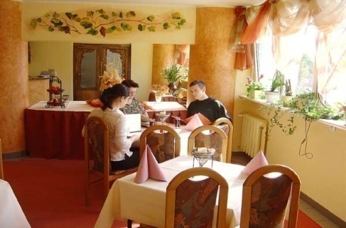

5.При посещении столовой, кафе, вы в первую очередь знакомитесь с … меню, узнаете цены на предлагаемые блюда.

(задание на два варианта)

**МЕНЮ**

Первые блюда Цена

*1.Борщ 50,5р.*

*2.Куринный суп 65,75р.*

*3.Уха 40,3р.*

Вторые блюда

*1.Котлета с карто-*

*фельным пюре 197,5р.*

*2.Сосиска с картофелем 54,95р.*

*3.Рыба с тушенными*

*овощами 120,8р.*

Напитки

*1.Чай сладкий 10р.*

*2.Компот 15,8р.*

*3.Кисель 16р.*

Ознакомьтесь с предлагаемым меню.

Предположим, что вы выбрали

отмеченные мною блюда. Посчитайте,

сколько вы должны заплатить за два

одинаковых обеда (упражнение на

закрепление навыка сложения и

умножения на однозначное число

десятичных дробей; на концентрацию

внимания, коррекцию памяти, мышления)

|  |
| --- |
| ТЕЛЕГРАФ |
|  |

6.Составьте задачи о междугородных разговорах по краткой записи.

|  |  |
| --- | --- |
| Осинники – Кемерово  10 мин – 158,0 руб.  1 мин - ? | Осинники – Новокузнецк  10 мин – 132,5 руб.  1 мин - ? |

(упражнение на закрепление деления десятичных дробей на 10, на 100)

|  |
| --- |
| АТЕЛЬЕ |
|  |

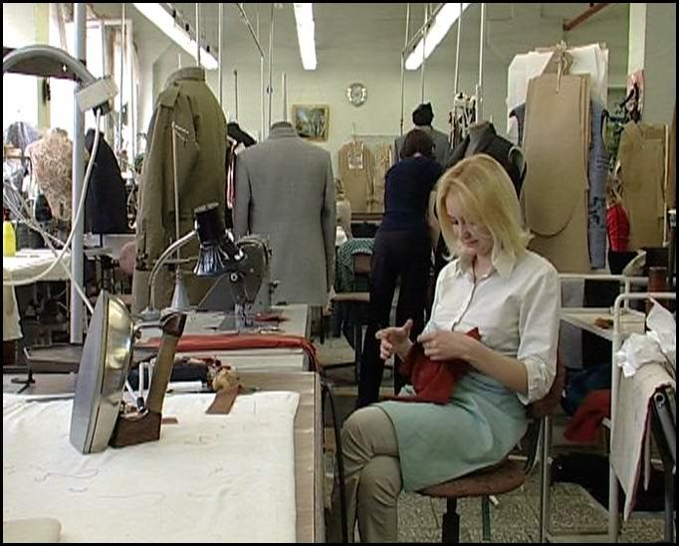

7.Вычислите, сколько метров ткани потребуется на пошив платьев, на пошив фартуков.

|  |  |  |
| --- | --- | --- |
| - 3,25м | **?** на 10 штук | **?** на 100 штук |
| - 1,5м | **?** на 10 штук | **?** на 100 штук |

(упражнение на закрепление умножения десятичных дробей на 10, на 100)

|  |
| --- |
| МАГАЗИН |

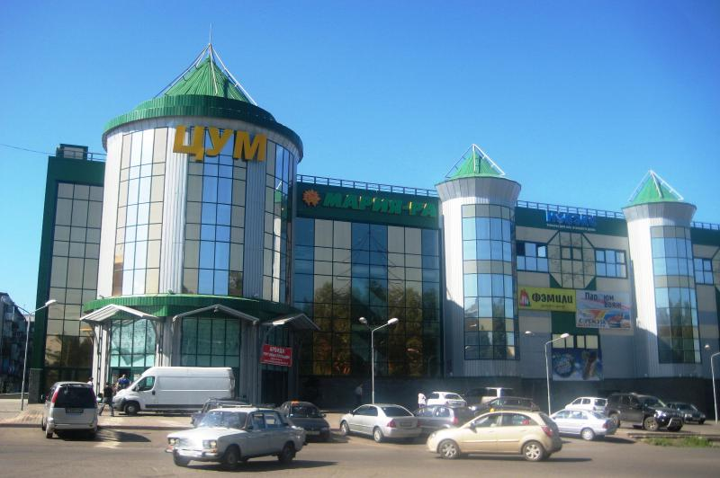

8.В супермаркете вы взяли пакет с бананами и пакет с апельсинами. Сколько денег вы должны заплатить за покупку?

|  |  |
| --- | --- |
| 2,23кг    **БАНАНЫ**  Цена за 1кг  **53р**. | 1,425кг    **АПЕЛЬСИНЫ**  *Цена за 1кг*  **72р.** |

Вопросы к анализу решения задачи:

1.О чем задача?

2.Что известно в задаче?

3.Каков главный вопрос задачи?

4.Цена 1кг бананов – 53руб.

Всего в пакете – 2,230 кг.

Что можно определить из этого условия?

*(Сколько стоит пакет с бананами)*

5.Каким арифметическим действием?

*(Умножением).*

6. Цена 1кг апельсинов – 72руб.

Всего в пакете – 1,425кг.

Что можно определить из этого условия?

*(Сколько стоит пакет с апельсинами)*

7.Каким арифметическим действием?

*(Умножением).*

8.Каким арифметическим действием найдем стоимость всей покупки?

*(Сложением).*

**Решение:**

(Вопрос к действию – комментированное письмо с места, действие записывает у доски сильный ученик, т. к. идет подготовительная работа к самостоятельной деятельности).

*1.Сколько стоит пакет с бананами?*

2,23\*53=118,19 (руб.)

*2.Сколько стоит пакет с апельсинами?*

1,425\*72= 102,6 (руб.)

*3.Сколько стоит вся покупка?*

118,19+ 102,6 = 220,79 (руб.)

Ответ: 220руб. 79коп.

Физ. минутка.

|  |
| --- |
| РКЦ |



9.Расчетно-кассовый центр (практическая работа по заполнению квитанции на три варианта)

* Вычислите сколько нужно заплатить за электроэнергию по показаниям счетчика (прибор для измерения потребляемой эл. энергии, которая измеряется в кВт.ч)

10.Задание по предупреждению ошибок (работаем с комментарием у доски).

а)

15

1,8

23

27,6

?

?

0,12

1,2

б) \*

**:** **:** =

**54,45 \***

11.Самостоятельная работа

Вычислите и проверьте свое решение с вариантами ответов, прикрепленных на доске (карточки прикреплены в беспорядке, а затем выстраиваем в заданном порядке и получаем слово – пять)

|  |  |  |  |
| --- | --- | --- | --- |
| 748,42 | 165,568 | 1,35 | 25,2 |
| П | Я | Т | Ь |

|  |
| --- |
| I вариант  16,27\*46 20,25:15  3,184\*52 604,8:24 |

|  |
| --- |
| II вариант  374,21\*2 6,75:5  41,392\*4 75,6:3 |

|  |
| --- |
| III вариант  475,3+273,12 0,45\*3  570,689-405,121 12,6\*2 |

(упражнение на коррекцию внимания (объем, распределение).

*Итог урока:*

Чему учились?

* Я думаю, что вы убедились, как часто встречаются в повседневной жизни ситуации, в которых необходимо уметь умножать и делить десятичные дроби.
* Сообщение оценок за урок.
* Домашнее задание: Стр. 196, №573 (2-ой ст.)

I гр. – 1,2 пр., II гр. – 3,4 пр..

Урок математики в 7 классе

*Тема:*

***«Сложение, вычитание десятичных дробей»***

*Цели:*

* Закрепить навыки сложения и вычитания десятичных дробей.
* Коррекция высших психических функций.
* Воспитывать мотивацию обучения.

*I.Организационный момент:*

*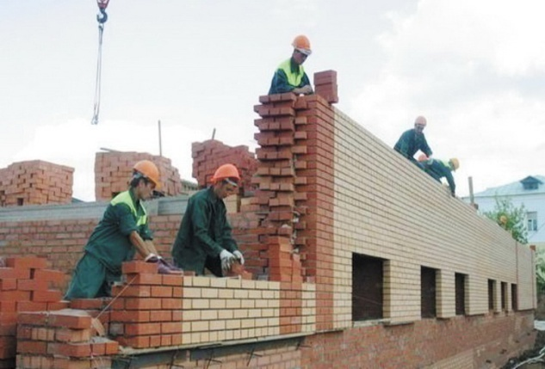*

- Ребята, давайте поиграем! Сегодня мы отправимся на строительные площадки нашего города, и вы будете не учениками,

а рабочими строительной компании ООО «Стимул» и будете строить большой, современный дом. Строителям каждый день необходимо в различных ситуациях знание математики, а сейчас мы проверим ваши возможности в вычислительных операциях.

II. *Активизация, систематизация знаний, умений, навыков.*

Устный счет.

Каждому примеру подбери правильный ответ.

|  |
| --- |
| **7 \* 4 : 2 = 3120persoSmoby_enl444**  **100 – 9 \* 8 =**  **9 \* 7 – 13 =**  **100 : 50 + 80 : 10 =** |

|  |
| --- |
| **50** |

|  |
| --- |
| **14** |

|  |
| --- |
| **10** |

|  |
| --- |
| **28** |

|  |
| --- |
| **20** |

(Упражнение на закрепление табл. умножения и деления)

*Коррекция внимания* -  *концентрация, логического мышления.*

А теперь перевернем карточки и узнаем тему урока

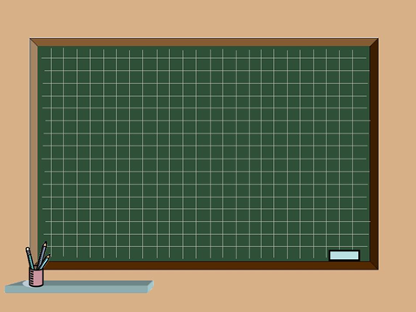

**десятичных**

**дробей**

**вычитание**

**Сложение**

**ТЕМА:**

*Целевая установка:*

Сегодня на уроке вы должны закрепить навыки сложения и вычитания десятичных дробей.

*II. Устный счет*

Итак, прежде чем приступить к строительству дома, нужно выбрать место под строительную площадку и проложить дорогу.

*(Дидактическая игра «ПАЗЛЫ»)*

Сложи дорожку из геометрических фигур (раздаточный материал), расположив дроби в порядке возрастания. Прочитайте дроби.

**1,623**

**1,67**

**7,2**

**9,33**

(Упражнение на чтение, сравнение десятичных дробей, уч-ся работают в парах)

*Коррекция логического мышления, коррекция внимания - переключение, объем.*

По геометрическим дорожкам мы оказались в нужном месте. Посмотрите, сколько разных деревьев вокруг.

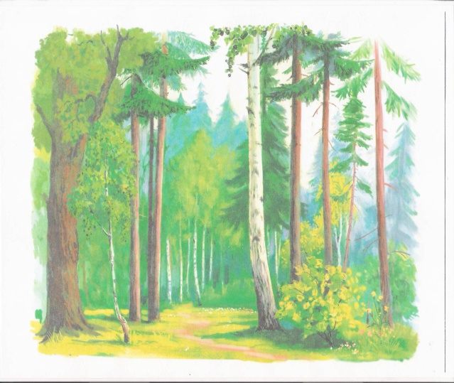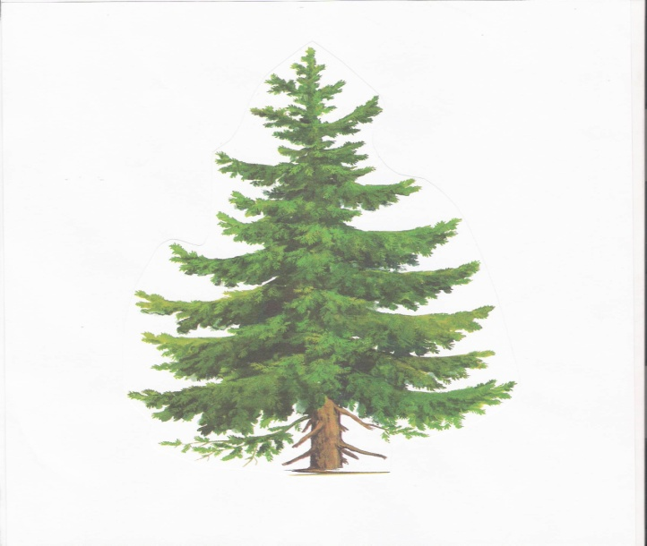 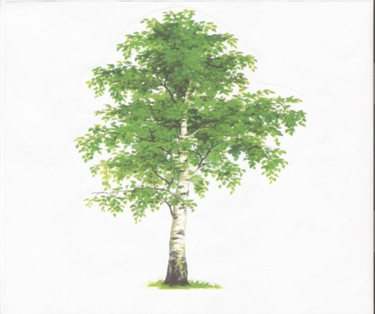

- Какие породы деревьев вы знаете?

(Хвойные, лиственные).

- Назовите хвойные деревья, произрастающие в Кемеровской области.

- Назовите лиственные деревья, произрастающие в Кемеровской области.

- Как называется лес, в котором растут и лиственные и хвойные деревья?

(Смешанный лес)

- Назовите основные части дерева. (Крона, ствол, корни).

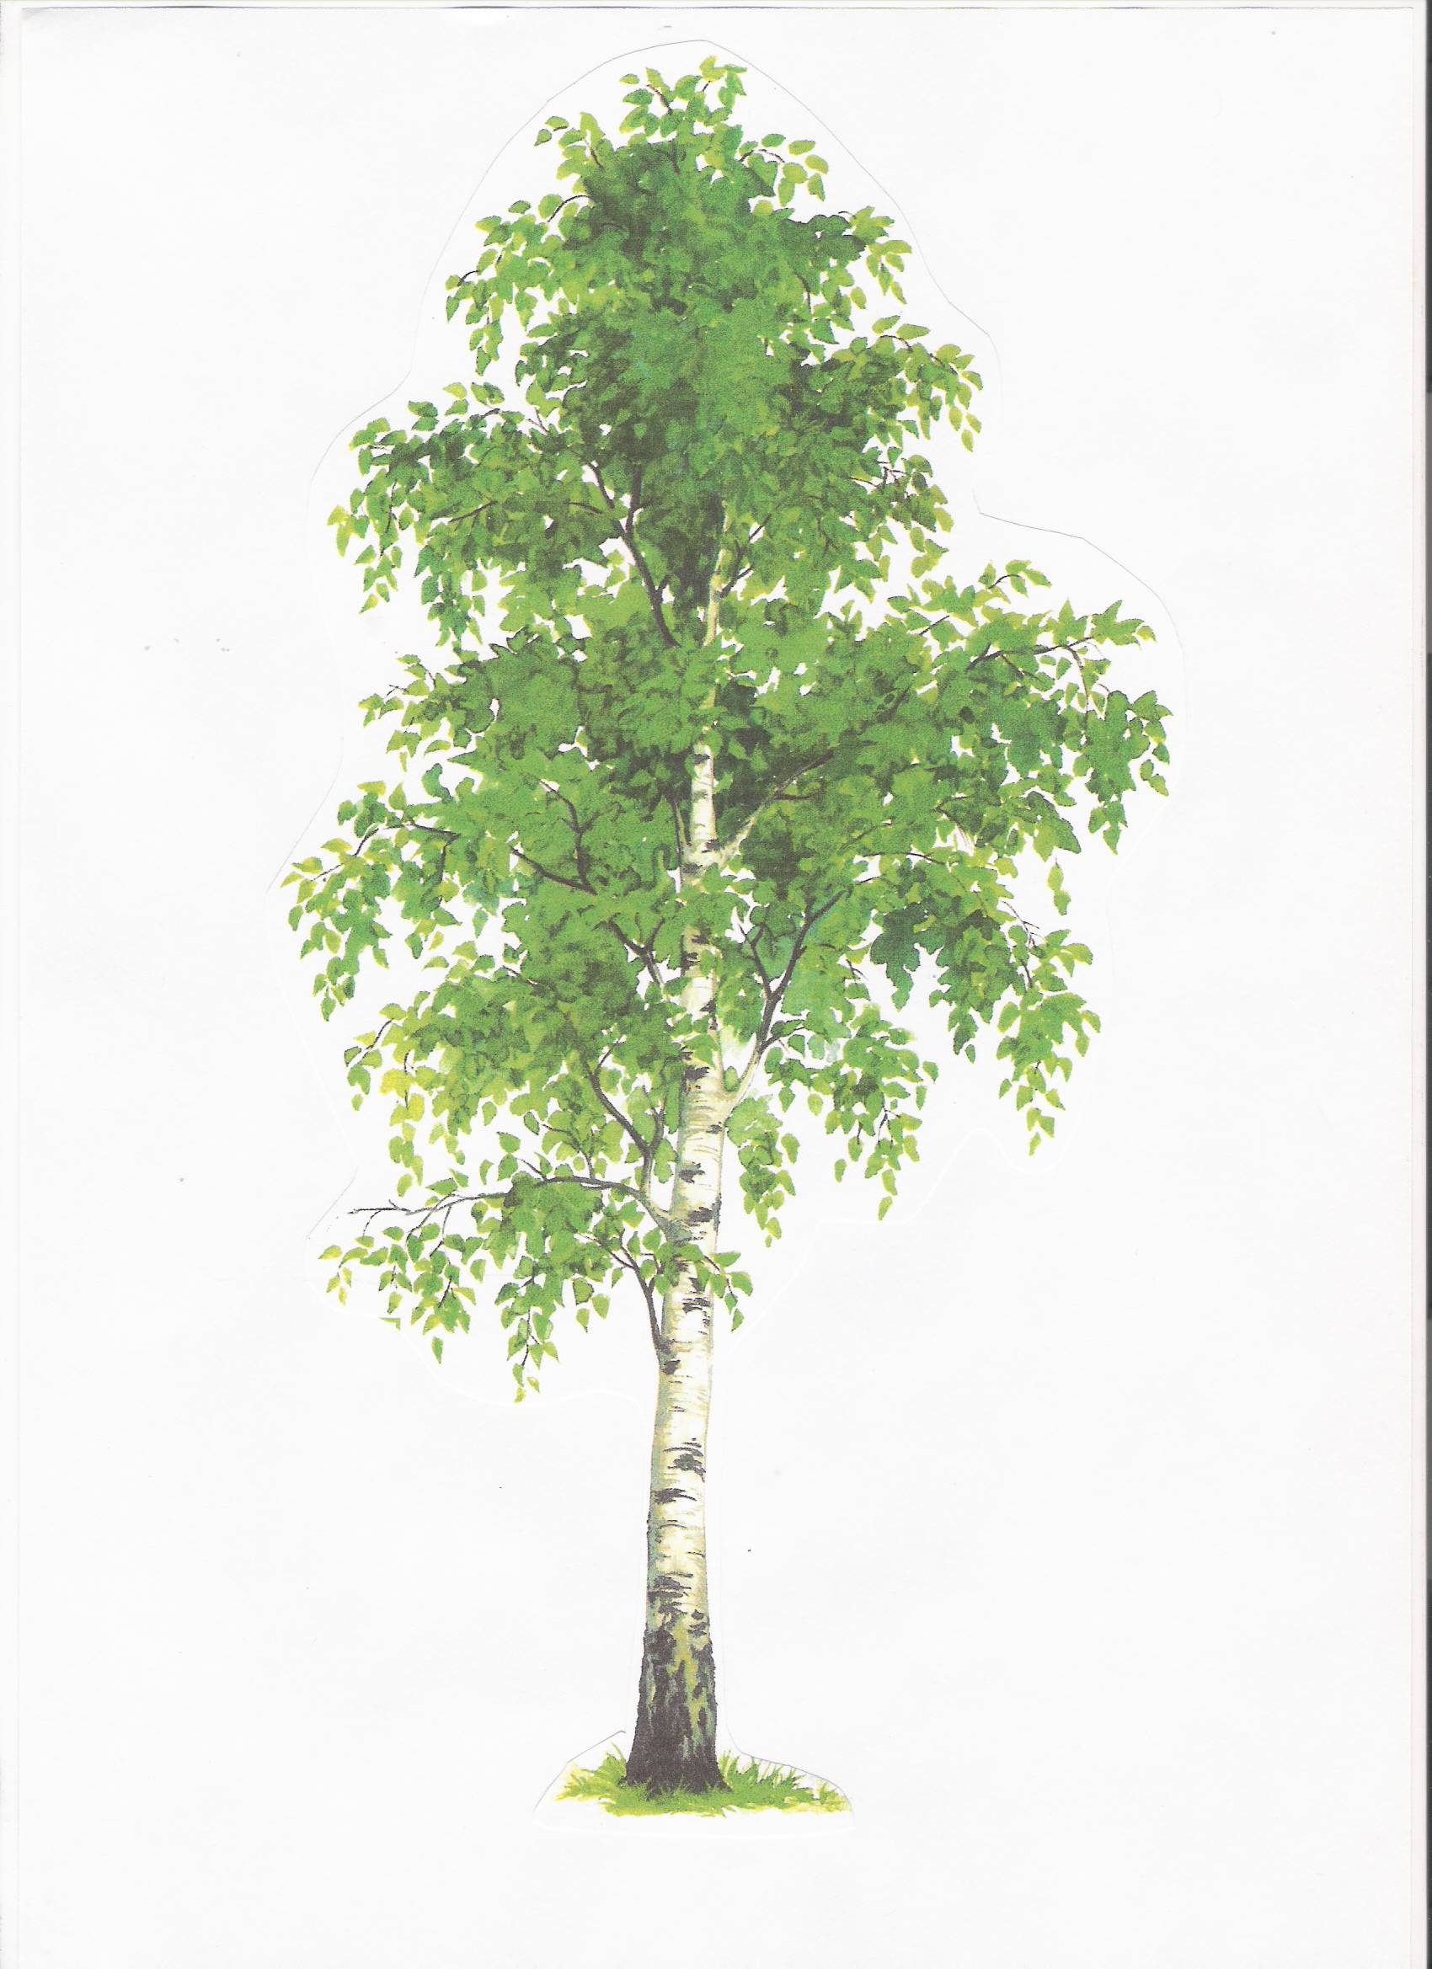

**4,5**

**9,4**

**2,3**

**5,7**

**21,6**

**7,24**

Выполните устное сложение десятичных дробей, расположенных в кроне дерева с дробью, находящейся на стволе.

*Упражнение на закрепление правила сложения десятичных дробей.*

- Какую часть дерева используют для изготовления пиломатериалов? (Ствол).

- Какие пиломатериалы вы знаете? (Брус, доска, горбыль (обапол)).

- Какие части дома изготавливают из древесины?

Итак, место выбрано, осталось разметить строительную площадку и освободить от ненужных пней.

Постройте в тетрадях произвольный прямоугольник. Это будет нашей стройплощадкой. Ее длина 865дм, ширина 615дм.

- Выразите размеры стройплощадки в метрах.

- Вычислите, какой длины забор нужно поставить по периметру площадки.

*(Комментированное решение с места)*

Чтобы освободить строительную площадку от пней, необходимо найти ошибки в выражениях.

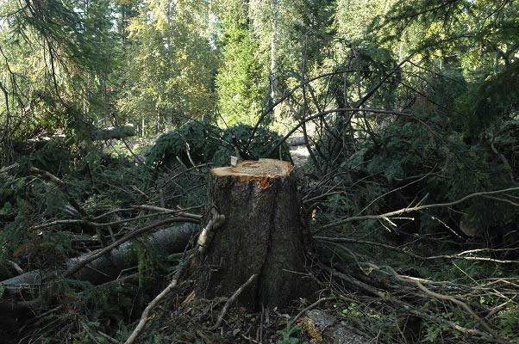 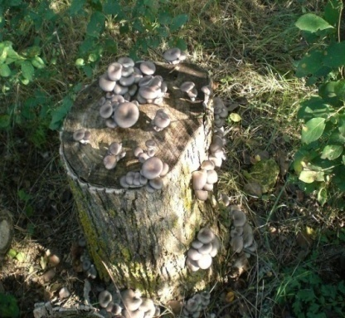

**7,2 – 0,8 = 6,4**

**8,6 – 5,1 = 8,5**

**9,27 – 5,1 = 4,26**

**7,64 – 2,4 = 5,24**

Площадка готова.

Теперь нужно заложить фундамент, этим занимаются БЕТОНЩИКИ.

*Задача* (карточка у каждого уч-ся на парте).

|  |
| --- |
| Для строительства дома привезли раствор бетона. На первой машине привезли 10 тонн, а на второй машине – на 1,5 тонны меньше. Сколько всего тонн раствора бетона привезли? |

(По мере анализа задачи на доске появляется краткая запись задачи)

1. О чем задача?
2. Что делали машины?
3. Сколько было машин?
4. Что известно про I машину?
5. Что известно про II машину?
6. Что нужно найти в задаче?
7. Посмотрите внимательно на краткую запись задачи. Что найдем 1-ым действием?
8. Что еще необходимо вычислить?
9. Мы ответили на главный вопрос задачи?
10. Сколько действий в задаче?

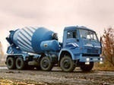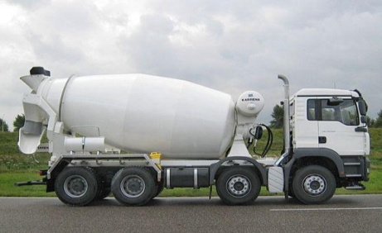

**?**

**I машина –**

**II машина -**

**10 т**

**? на 1,5 т меньше**

(Ученик оформляет запись на доске, остальные работают в тетрадях)

Решение:

1.Сколько тонн раствора бетона привезли на II машине?

10 – 1,5 = 8,5 (т)

2.Сколько всего тонн раствора бетона привезли?

10 + 8,5 = 18,5 (т)

Ответ: 18,5 т.

- Молодцы! Фундамент заложили!

(Прикрепляем на доску)

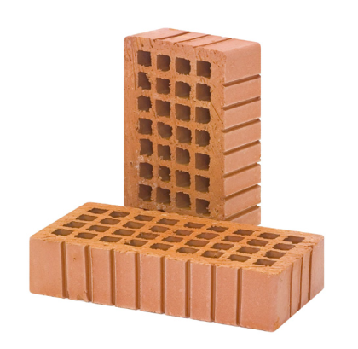Теперь нам понадобятся кирпичи. При их изготовлении используют специальные формы, для того чтобы кирпичи были одинакового размера.

- Вычислите размеры кирпича в сантиметрах.

**Длина – 0,25м**

**Ширина – 0,12м**

**Высота – 0,06м**

*ФИЗ. МИНУТКА*

Ребята, давайте, организуем цепочку и переместим кирпичи в контейнер,

(уч-ся строятся в колонну и передают деревянные макеты кирпича с поворотом туловища влево, затем вправо).

А сейчас будем выкладывать стены. Этим занимаются КАМЕНЩИКИ.

- За 5 мин решите как можно больше примеров, тогда дом будет большим и красивым. Проводится самостоятельная работа по индивидуальным карточкам на два варианта с последующей самопроверкой – отработка навыков сложения и вычитания десятичных дробей)

II вариант

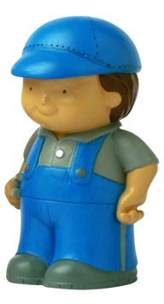

3,82 + 1,9 =

4,7 + 0,63 = 10 4,2 + 6,77 =

6,17 – 2,5 = 5,2 – 1,28 =

I вариант

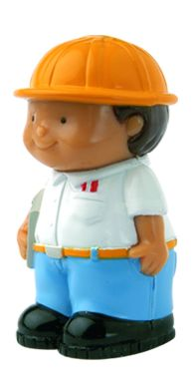

3,82 + 1,9 = 4,7 + 0,63 =

104,2 + 6,77 = 6,17 – 2,5 = 5,2 – 1,28 = 40,3 – 5,16 =

17,39 – 5,628 = 2,39 – 0,082 =

*Учитель прикрепляет к доске «кирпичные стены» с ответами для самопроверки.*

(упражнение на закрепление навыков сложения и вычитания десятичных дробей, коррекцию внимания (объем, распределение)).

**3,92**

**11,672**

**110,97**

**5,72**

**2,308**

**35,14**

**3,67**

**5,33**

Осталось дом покрыть крышей. Мы – КРОВЕЛЬЩИКИ.

Работа по учебнику: Стр.230, №781(1ст)

Уч-ся решают у доски с комментарием, используют навык самопроверки, исключают лишний элемент крыши № **1,3**

4,27 + 0,8 = 5,07

1 – 0,3 = 0,7

3,09 + 12,41 = 15,5

2,735 – 1,9 = 0,835

Каждая часть крыши имеет маркировку, свой номер, поэтому необходимо строго следить за этим при сборке крыши.

*Уч-ся прикрепляют элементы крыши на доске.*

**1,3**

**15,5**

**0,7**

**5,07**

**0,835**

- Молодцы, кровельщики! Крыша готова.

Много труда вложили строители, но не зря. Дом получился большим и красивым. Теперь каждому работнику по труду и премия.

*III. Итог урока.*

1. Чему учились? (Складывать и вычитать десятичные дроби).
2. О каких строительных профессиях строительной компании «Стимул» вы сегодня узнали? (Бетонщики, каменщики, кровельщики, водители).
3. Сообщение оценок за урок.

IV. Д/З

Урок математики в 7 классе

*Тема:* ***Симметричные фигуры, предметы***

*Цели:* Закрепить определение симметричных фигур и предметов.

Коррекция пространственного воображения.

Воспитывать мотивацию обучения.

1. Организационный момент.
2. Определив закономерность, прочитайте тему урока

**С**

**И**

**М**



**М**

**Е**

**Т**

**Р**

**И**

**Ч**

**Н**

**Ы**

**Е**

**Ф**

**И**

**Г**

**У**

**Р**

**Ы**

**П**

**Р**

**Е**

**Д**

**М**

**Е**

**Т**

**Ы**

1. Геометрическая дорожка

* назовите геометрические фигуры, какие из них являются симметричными (почему?)
* посмотрите на разноцветные геометрические дорожки, выполните предлагаемое наложение геометрических фигур и выберите верный ответ

*(упражнение на коррекцию образного мышления, пространственного воображения)*

1. Активизация, систематизация знаний, умений, навыков
2. Мысленно разверни листки. Какая фигура получается?
3. Определите лишнюю фигуру в каждой рамке.

Объясните, почему она не подходит.

Заштрихуйте симметричные фигуры.

1. Практическая работа

Постройте на нелинованной бумаге (I вариант), в тетради (II вариант)

*(в любом порядке)*

а) квадрат

б) круг

в) равносторонний треугольник

г) прямоугольный треугольник

д) равнобедренный треугольник

е) прямоугольник

ж) ромб

*(предварительно по таблицам – образцам повторяем построение фигур, учитель осуществляет индивидуальную помощь)*

Вырежьте геометрические фигуры и докажите их симметричность,

проведите оси симметрии, вклейте в тетрадь.

1. Назовите симметричные предметы.
2. Нарисуйте один из симметричных предметов в тетрадь.
3. Итог урока

- Чему учились?

- Оценки за урок

Урок математики в 8 классе

*Тема:* ***Преобразование чисел, полученных при измерении***

*Цели:*

* Закрепить знание таблицы мер.

Отработать алгоритм преобразования чисел, полученных при измерении в более мелкие меры.

* Коррекция внимания (переключение), логического мышления.
* Развивать мотивацию обучения.

1. Организационный момент

- Решите примеры, определите тему урока

(примеры записаны на доске, а ответы к ним на карточках, у которых с другой стороны написаны части темы урока, один ответ – лишний)

**42 + 200 – 40 + 8 – 200 =**

**8 \* 6 + 3 \* 4 =**

**450 : 5 – 300 : 5 =**

**400 – 7 \* 9 – 37 =**



**10**

**Преобразование**

**60**

**чисел,**

**30**

**полученных при**

**300**

**измерении**

**400**

1. Активизация, систематизация знаний, умений, навыков
2. Работа у доски

|  |
| --- |
| **15лет11мес** |
| **290г** |
| **100р.24к.** |
| **6т7кг** |
| **29мин** |
| **5дм9см** |

|  |
| --- |
| **8000 км** |
| **10мин4с** |
| **1см7мм** |
| **8сут.** |
| **13т2ц** |
| **4м2дм** |

**ДЛИНА**

**МАССА**

**СТОИМОСТЬ**

**ВРЕМЯ**

* соедини линией каждое число с той величиной, при измерении которой получено это число

1. Работа с раздаточным материалом в группах

* расставь карточки в порядке возрастания (I вариант), в порядке убывания (II вариант)

|  |  |
| --- | --- |
| I вариант | |
| **1м2см** | **М** |
| **3м16см** | **О** |
| **3м160см** | **Л** |
| **4м8см** | **О** |
| **1км** | **Д** |
| **1км2м** | **Е** |
| **1км20м** | **Ц** |
| **4км8м** | **!** |

|  |  |
| --- | --- |
| II вариант | |
| **3м4дм** | **Х** |
| **2м40см** | **О** |
| **2м4см** | **Р** |
| **4дм5см** | **О** |
| **2дм4см** | **Ш** |
| **8см20мм** | **О** |

1. Физ. минутка
2. Закрепление знаний, умений, навыков

* Преобразуй числа в более мелких мерах (таблица на доске)

А)

**3дм 5см = …**

**12м 4см = …**

**4км 14см = …**

**6дм 7 см = …**

**4ц 53кг = …**



Работа в тетрадях

* Преобразуй числа в более мелких мерах (работа в парах)

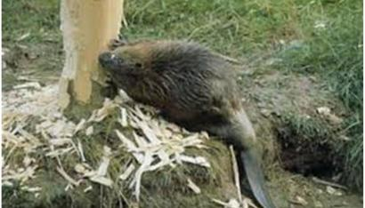

**Бобр** – крупный грызун, отличный пловец, у него красивый плотный мех, отличный строитель – научил людей некоторым приемам в строительстве плотин. Длина его тела достигает 1м30см (\_\_\_\_\_\_\_ см), а масса – до 32кг (\_\_\_\_\_\_\_\_ г). Тело у бобра с укороченными пятипалыми конечностями.

Между пальцами плавательные перепонки, крепкие когти на лапах. Коготь второго пальца задних конечностей раздвоен – им бобр расчесывает мех. Хвост веслообразный, его длина – до 30 см (\_\_\_\_\_\_мм), ширина – 13см (\_\_\_\_\_\_мм). Ударом хвоста, о воду, бобр предупреждает об опасности, при плавании хвост превращается в руль. На хвосте самка бобра переносит своих детенышей. Бобр занесен в Красную книгу.

* Преобразуй числа в более мелких мерах (взаимопроверка с соседом по парте, привлечение помощи учителя)

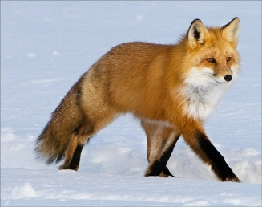**Лиса** – хитрая героиня сказок. В ее норах бывает около 27 запасных выходов. Весит она до 8кг (\_\_\_\_\_\_\_\_г). Количество детенышей от 3 до 6. Длина тела лисицы – 90 см (\_\_\_\_\_\_\_\_мм), хвоста – 60см (\_\_\_\_\_\_\_\_мм). Рацион питания лисы разнообразен: мыши, зайцы, кузнечики, земляника, черника, вишня, яблоки, виноград. Лиса не выходит на охоту в дождливую погоду, потому что не любит мочить свою красивую шубку.

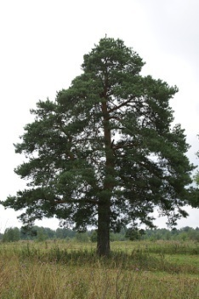

У сосны, возраст которой 100 лет (\_\_\_\_\_мес.), общая длина корней составляет около 50 км (\_\_\_\_\_\_\_м).

* Самостоятельная работа

**I вариант**

**5см 7мм = … мм**

**4ц 9кг = … кг**

**2т 50кг = … кг**

**8кг 35г = … г**

**6км 3м = … м**

**II вариант**

**4см 3мм = … мм**

**8ц 12кг = … кг**

**6ц 7кг = … кг**

**9кг 125г = … г**

**5кг 85г = … г**





1. Итог урока

- Чему учились?

- Оценки за урок

VI. Д/З Стр.86, № 276(2) (а, б) – I группа,

(а) – II группа.

**Материально – техническое обеспечение**

методическая литература:

1. Баксанский О.Е., Кучер Е.Н. «Когнитивные науки. От познания к действию».Москва.2005г.
2. Перминова Л.М. «Формирование общеучебных умений и навыков у учащихся как условие повышения качества общего образования».Санкт-Петербург, 2006г.
3. Хуторской А.В. Ключевые компетенции как компонент личностно-ориентированной парадигмы образования//Народное образование-2003-№2-с.58-64
4. Шамова Т.И. «Активизация учения школьников».Москва.1982г.
5. Htth:///www.souls-mind.ucos.ru/bloq/
6. *Ярулов А.А.* Познавательная компетентность школьников. Школьные технологии.
7. Стратегия модернизации содержания общего образования материалы для разработки документов по обновлению общего образования. – М.: Минобразования.
8. Программы для 5-9 классов специальных (коррекционных) учреждений VIII вида: Сб.1. –М.: Гуманист. Изд. Центр ВЛАДОС, под редакцией доктора педагогических наук В.В.Воронковой 2011. – 224 с.
9. Перова М.Н. Методика преподавания математики в специальной (коррекционной) школе VIII вида: Учеб. для студ. дефект. фак. педвузов. —4-е изд., перераб. —М.: Гуманист. изд. центр ВЛАДОС, 2001. —408 с.: ил. —(коррекционная педагогика)

картинки [электронный ресурс]:

1. http://rabota5.ru/photo/zarabotat-na-kedrovom-masle-3316.jpg

2. http://www.globaltekstil.ru/wp-content/uploads/images/R-zags1502.jpg

3. http://www.fototerra.ru/image.html?id=209638&size=medium

4. http://www.rsbank.ru/userfiles/Image/file\_092938f.jpg

5. http://mtdata.ru/u28/photo80AC/20156594661-0/original.jpg#20156594661

6. <http://zwezda.perm.ru/storages/images/data_3953.jpg>

7. .http://3.bp.blogspot.com/-66R3u-8oOGM/TzKm\_TtpZ1I/AAAAAAAAAD4/mCrCP-aQX3g/s1600/dyn010\_original\_960\_720\_jpeg\_\_a25976185544d33a8d472bba17454a88.jpg

9. <http://static5.depositphotos.com/1001911/519/v/950/depositphotos_5198058-Question-and-exclamation-marks.jpg>

10. http://klops-image.s3.amazonaws.com/system/photo/image/000/130/719/main\_sub\_head/58731.jpg

11. <http://fotohomka.ru/images/Nov/15/504862e7b817b3f1fe2988af1e35a58f/1.jpg>

12. <http://fatin.users.photofile.ru/photo/fatin/3303847/xlarge/117413462.jpg>